**5.17 Завершение работы пользователей**

Для администратора в программе предусмотрена возможность завершать работу пользователей и блокировать вход в программу на определенный период времени. Такая возможность востребована для проведения профилактических или срочных работ в программе. Обычно такие работы проводят в ночные часы, для того чтобы не затруднять работу в программе других пользователей. Однако бывают различные внеплановые ситуации. Например, необходимо провести обновление версии программы, восстановление программы после сбоя электроснабжения, резервное копирование информационной базы, или главному бухгалтеру необходимо срочно рассчитать сложный отчет. Большинство этих работ не могут быть проведены, если пользователи продолжают работать в программе.

Также имеется возможность просмотра списка активных пользователей и перехода к записям журнала регистрации по интересующему пользователю. При работе в клиент-серверном варианте возможно отключение пользовательских сеансов непосредственно из списка активных пользователей, а также блокировка работы регламентных заданий.

**Блокировка работы пользователей**

В разделе **Администрирование** – Обслуживание перейдите по ссылке Блокировка работы пользователей.

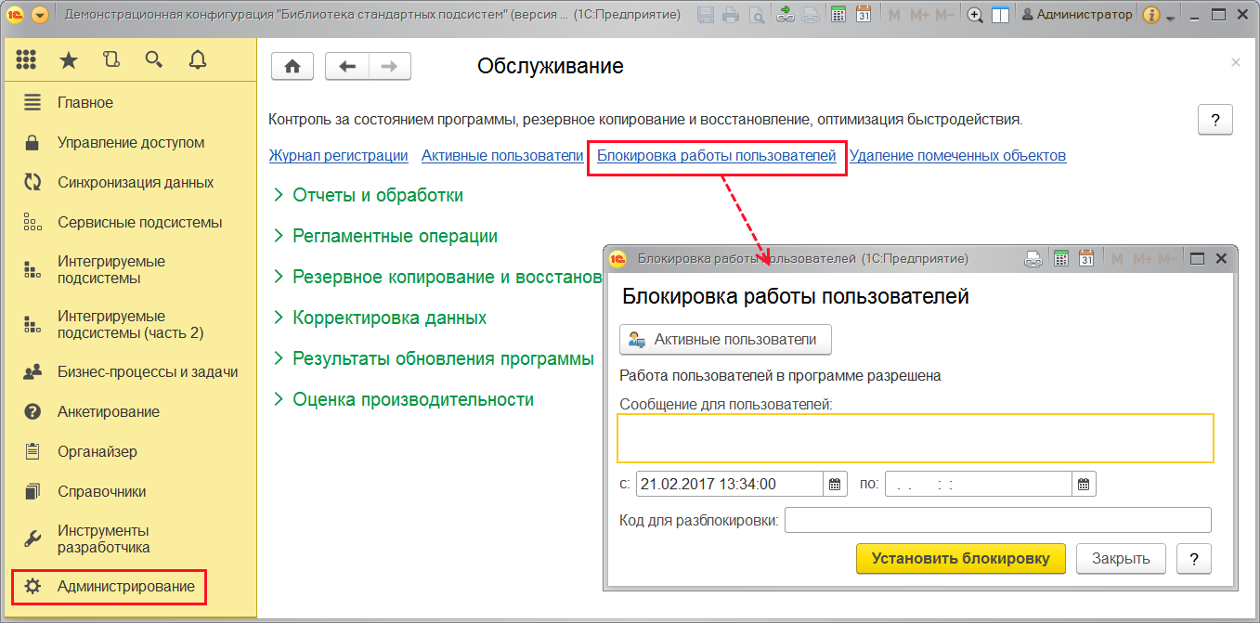

Заполните необходимые для блокировки параметры:

■ Сообщение для пользователей, которое должно быть выведено всем пользователям перед завершением работы программы (укажите, когда необходимо выйти из программы, опишите причину и ожидаемый период блокировки, например: «Просьба завершить свою работу в программе до 20:00 в связи с проведением профилактических работ. База будет недоступна примерно 30 минут».);

■ сроки блокировки (дата и время начала, дата и время окончания). Окончание срока блокировки может не заполняться, в этом случае войти в программу будет невозможно до снятия блокировки администратором, подробнее см. в разделе [Снятие блокировки работы пользователей](https://its.1c.ru/db/content/bsp301doc/src/5.17%20%D0%B7%D0%B0%D0%B2%D0%B5%D1%80%D1%88%D0%B5%D0%BD%D0%B8%D0%B5%20%D1%80%D0%B0%D0%B1%D0%BE%D1%82%D1%8B%20%D0%BF%D0%BE%D0%BB%D1%8C%D0%B7%D0%BE%D0%B2%D0%B0%D1%82%D0%B5%D0%BB%D0%B5%D0%B9.htm?_=1542292879#_снятие_блокировки_работы_3);

■ Код для разблокировки – с его помощью можно досрочно снять блокировку работы пользователей. Подробнее см. раздел [Снятие блокировки работы пользователей](https://its.1c.ru/db/content/bsp301doc/src/5.17%20%D0%B7%D0%B0%D0%B2%D0%B5%D1%80%D1%88%D0%B5%D0%BD%D0%B8%D0%B5%20%D1%80%D0%B0%D0%B1%D0%BE%D1%82%D1%8B%20%D0%BF%D0%BE%D0%BB%D1%8C%D0%B7%D0%BE%D0%B2%D0%B0%D1%82%D0%B5%D0%BB%D0%B5%D0%B9.htm?_=1542292879#_снятие_блокировки_работы_3);

■ Включить возможность управления блокировкой регламентных заданий – в клиент-серверном варианте программы можно запретить запуск регламентных заданий на время действия блокировки. В этом случае для завершения работы пользователей требуется ввести дополнительные параметры. Для этого перейдите по ссылке.

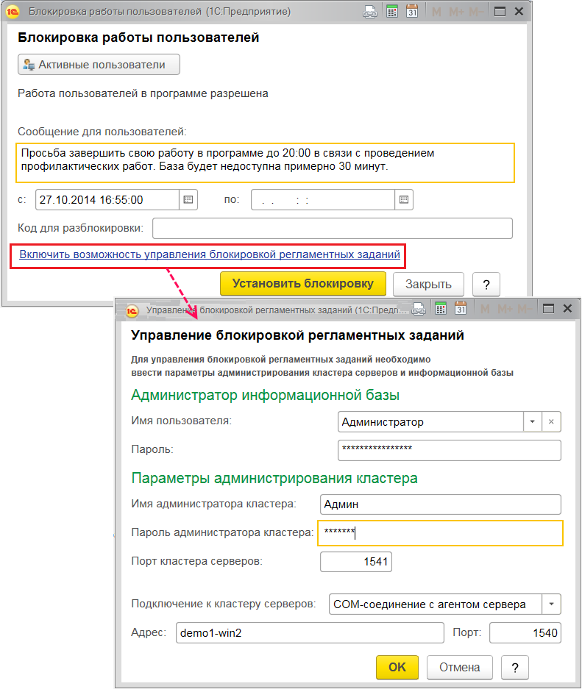

В открывшемся окне Управление блокировкой регламентных заданий введите:

■ имя и пароль администратора, от имени которого программа будет выполнять административные действия. В простейшем случае, это могут быть Ваши имя и пароль, которые Вы используете для входа в программу. В целях безопасности рекомендуется создать отдельного служебного пользователя с административными правами. Следует иметь в виду, что имя и пароль хранятся непосредственно в самой базе, и могут быть прочитаны, если злоумышленник получит полный доступ к базе;

■ имя и пароль одного из администраторов кластера серверов, в случае если для кластера серверов 1С:Предприятия настроена авторизация;

■ выберите тип Подключения к кластеру серверов (например, COM-соединение с агентом сервера), Адрес;

■ Укажите номера портов кластера серверов и агента сервера 1С:Предприятия, если они расположены по нестандартным портам. Как правило, номер порта агента сервера отличается от порта кластера серверов на единицу, например: 1540 и 1541.

Подробнее об администрировании клиент-серверной ИБ см. книгу «1С:Предприятие 8.3. Клиент-серверный вариант. Руководство администратора».

После ввода параметров администрирования ИБ нажмите кнопку OK для возврата в окно Блокировка работы пользователей.

Нажмите кнопку Установить блокировку, для того чтобы заблокировать работу пользователей. Предварительно программа запрашивает подтверждение администратора.

Примерно за пять минут до начала действия блокировки всем пользователям программы выводится предупреждение о планируемом времени завершении работы программы и текст сообщения блокировки, заданный администратором. Для администратора программа выводит сообщение о проверке активных сеансов.

Открывается окно Блокировка работы пользователей. Нажав на кнопку Остановить, администратор может отменить блокировку.

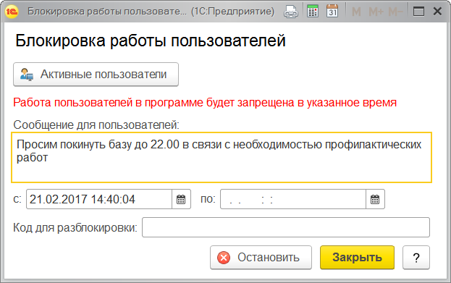

При наступлении времени блокировки будет автоматически предпринята попытка завершить сеансы работы всех пользователей. Перед блокировкой программа выдает запросы о необходимости сохранения данных и завершения работы. Войти в программу с этого момента будет невозможно, блокировка будет продолжаться до указанного администратором времени. При этом будут выполнены стандартные действия при завершении работы — запрос на завершение (если пользователь настроил себе подтверждение закрытия), отключение торгового оборудования и т.д.

Нужно иметь в виду, что к моменту начала блокировки в программе могут существовать «зависшие» сеансы (например, если пользователи в конце рабочего дня забыли выйти из программы, программа зависла или был запущен сложный отчет). Посмотреть данные о текущих сеансах работы с программой можно в списке Активные пользователи (подробнее см. раздел [Список активных пользователей](https://its.1c.ru/db/content/bsp301doc/src/5.17%20%D0%B7%D0%B0%D0%B2%D0%B5%D1%80%D1%88%D0%B5%D0%BD%D0%B8%D0%B5%20%D1%80%D0%B0%D0%B1%D0%BE%D1%82%D1%8B%20%D0%BF%D0%BE%D0%BB%D1%8C%D0%B7%D0%BE%D0%B2%D0%B0%D1%82%D0%B5%D0%BB%D0%B5%D0%B9.htm?_=1542292879#_список_активных_пользователей_1)). Гарантированное завершение всех пользовательских сеансов возможно только в клиент-серверном варианте программы. В файловом варианте программы требуется завершить «зависшие» сеансы пользователей на их рабочих местах, а также, если необходимо, завершить другие программы, которые подключены к базе по внешнему соединению (COM) или с помощью веб-сервисов.

Если принудительное завершение сеансов по каким-то причинам невозможно (например, один из пользователей работает в **Конфигураторе**), выводится сообщение об ошибке со списком пользователей и блокировка не устанавливается.

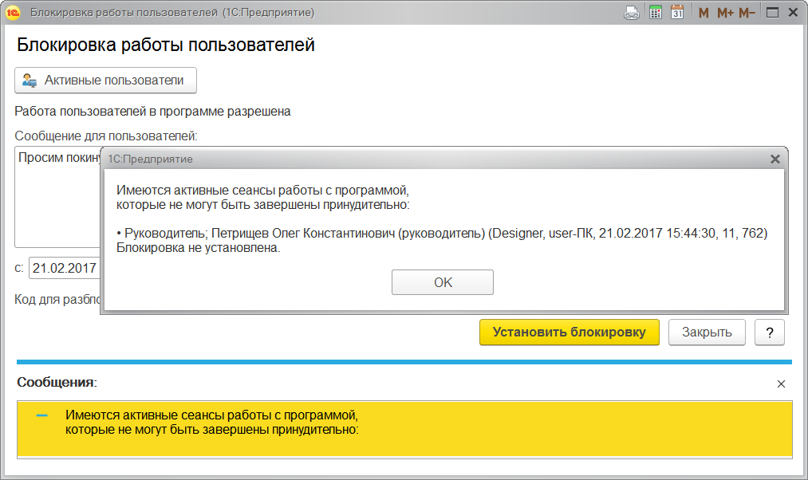

После завершения работы всех активных пользователей в указанное время программа также выдает сообщение администратору о необходимости завершении сеанса. Для того чтобы остаться в программе и провести запланированные в ней работы, можно нажать кнопку Нет.

При попытке войти в программу в период действия блокировки появится предупреждение с инструкцией для администратора. Для того чтобы разрешить работу пользователей, администратору предлагается произвести запуск программы с параметрами. Подробнее см. раздел [Снятие блокировки работы пользователей](https://its.1c.ru/db/content/bsp301doc/src/5.17%20%D0%B7%D0%B0%D0%B2%D0%B5%D1%80%D1%88%D0%B5%D0%BD%D0%B8%D0%B5%20%D1%80%D0%B0%D0%B1%D0%BE%D1%82%D1%8B%20%D0%BF%D0%BE%D0%BB%D1%8C%D0%B7%D0%BE%D0%B2%D0%B0%D1%82%D0%B5%D0%BB%D0%B5%D0%B9.htm?_=1542292879#_снятие_блокировки_работы_3).

Нажмите кнопку Выполнить запуск, для того чтобы попытаться еще раз запустить программу или кнопку Отмена, для того чтобы прекратить попытки и закрыть программу.

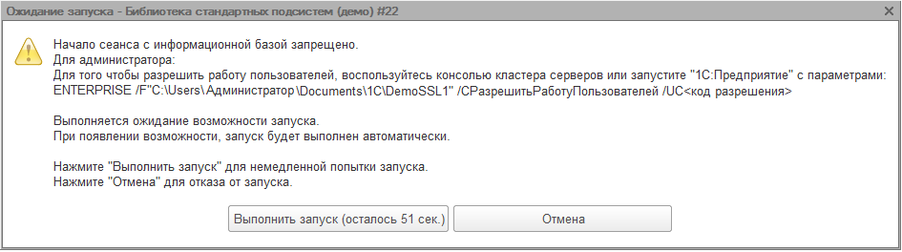

**Снятие блокировки работы пользователей**

После наступления указанного администратором срока блокировка работы пользователей снимается автоматически.

Снять блокировку сеансов досрочно можно тремя способами:

1. Не завершая работу в программе, после окончания запланированных работ перейти по ссылке Блокировка работы пользователей в разделе **Администрирование** – Обслуживание, нажать кнопку Снять блокировку.

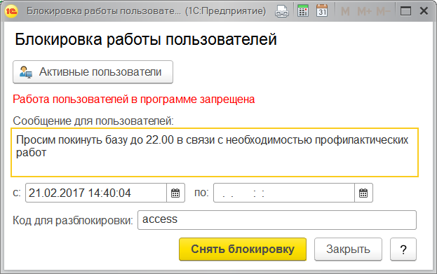

2. Войти в программу и снять блокировку для всех пользователей:

■ для входа в программу использовать указанные в предупреждении параметры запуска (подробнее см. раздел [Использование параметров запуска программы](https://its.1c.ru/db/content/bsp301doc/src/5.17%20%D0%B7%D0%B0%D0%B2%D0%B5%D1%80%D1%88%D0%B5%D0%BD%D0%B8%D0%B5%20%D1%80%D0%B0%D0%B1%D0%BE%D1%82%D1%8B%20%D0%BF%D0%BE%D0%BB%D1%8C%D0%B7%D0%BE%D0%B2%D0%B0%D1%82%D0%B5%D0%BB%D0%B5%D0%B9.htm?_=1542292879#_параметры_запуска_программы));

■ в параметре «/UC» написать код разрешения доступа, который был указан при установке блокировки.

Пример командной строки для информационной базы, которая находится в каталоге

C:\Documents and settings\Свет\Мои документы\1C\DemoSSL

с кодом разрешения «access»:

**"E:\1с\8.2.15.310\bin\1cv8.exe" Enterprise /F"C:\Documents and settings\Свет\Мои документы\1C\DemoSSL" /CРазрешитьРаботуПользователей/UCaccess**

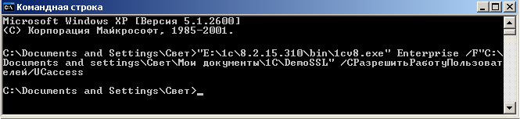

3. Войти в программу, не снимая блокировки, и снять блокировку после проведения запланированных работ:

■ для входа в программу использовать указанные в сообщении параметры запуска (подробнее см. раздел [Использование параметров запуска программы](https://its.1c.ru/db/content/bsp301doc/src/5.17%20%D0%B7%D0%B0%D0%B2%D0%B5%D1%80%D1%88%D0%B5%D0%BD%D0%B8%D0%B5%20%D1%80%D0%B0%D0%B1%D0%BE%D1%82%D1%8B%20%D0%BF%D0%BE%D0%BB%D1%8C%D0%B7%D0%BE%D0%B2%D0%B0%D1%82%D0%B5%D0%BB%D0%B5%D0%B9.htm?_=1542292879#_использование_параметров_запуска)), но без параметра «/C».

■ В параметре «/UC» написать код разрешения доступа, который был указан при установке блокировки.

пример командной строки для информационной базы, которая находится в каталоге

C:\Documents and settings\Свет\Мои документы\1C\DemoSSL

с кодом разрешения «access»:

**"E:\1с\8.2.15.310\bin\1cv8.exe" Enterprise /F"C:\Documents and settings\Свет\Мои документы\1C\DemoSSL" /UCaccess**

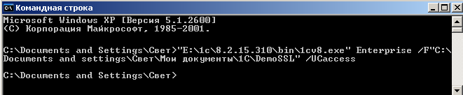

■ после проведения запланированных работ до окончания срока блокировки выполнить команду Блокировка работы пользователей в разделе **Администрирование** – Поддержка и обслуживание, нажать кнопку Снять блокировку.

**Использование параметров запуска программы**

При запуске программы могут использоваться различные параметры. Подробнее о параметрах запуска см. документацию к платформе.

В строке для запуска программы можно использовать следующие параметры:

■ В параметре /F укажите путь к базе (“**С:\Documents and Settings\…..\1CDemoSSL**”);

■ В параметре /N укажите имя пользователя;

■ В параметре /P укажите пароль;

■ В параметре /C указываются параметры-команды, например, РазрешитьРаботуПользователей;

■ В параметре /UC укажите код доступа, который был задан при блокировке работы пользователей.

Для установки блокировки также можно использовать запуск программы с параметром ЗавершитьРаботуПользователей:

**C:\Program Files\1cv81\bin\1cv8.exe" ENTERPRISE /FD:\1с\z2009 /NAdministrator /Pxxxxx /CЗавершитьРаботуПользователей/**

Для снятия блокировки рекомендуется использовать запуск программы с параметром РазрешитьРаботуПользователей*.

**"E:\1с\8.2.15.310\bin\1cv8.exe"** **ENTERPRISE /F“C:\Documents and Settings\Свет\Мои документы\1С\DemoSSL” /CРазрешитьРаботуПользователей /UC<код разрешения>.**

* Запуск клиентского приложения с параметром РазрешитьРаботуПользователей предназначен только для снятия блокировки и не предназначен для работы с программой, т.е. этот параметр предназначен для выполнения в пакетном режиме – работа клиентского приложения, запущенного с этим параметром, будет завершена сразу после запуска.

**Список активных пользователей**

С помощью ссылки Активные пользователи раздела **Администрирование** – Поддержка и обслуживание можно перейти к списку пользователей, которые в настоящий момент времени работают в программе. В списке также отображаются внешние пользователи, сеансы, установленные в других режимах подключения, например, соединения, которые производились из других программ через внешние соединения (СОМ) или веб-сервисы. Режим подключения можно увидеть в колонке Приложение. Кроме этого, в списке указаны сетевое имя компьютера, с которого выполнен вход в программу, время начала работы и номер сеанса, а также разделение данных. Подробнее о механизме разделения данных см. в книге «1С:Предприятие. Руководство разработчика».

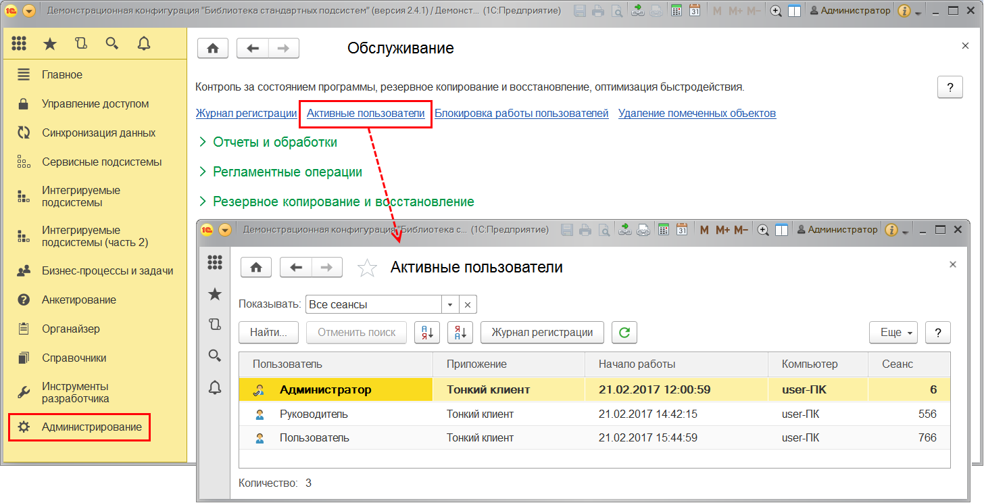

В клиент-серверном варианте работы с помощью соответствующей кнопки имеется возможность Завершить сеанс любого выбранного пользователя (кроме текущего). Подробнее см. раздел [Блокировка работы пользователей](https://its.1c.ru/db/content/bsp301doc/src/5.17%20%D0%B7%D0%B0%D0%B2%D0%B5%D1%80%D1%88%D0%B5%D0%BD%D0%B8%D0%B5%20%D1%80%D0%B0%D0%B1%D0%BE%D1%82%D1%8B%20%D0%BF%D0%BE%D0%BB%D1%8C%D0%B7%D0%BE%D0%B2%D0%B0%D1%82%D0%B5%D0%BB%D0%B5%D0%B9.htm?_=1542292879#_блокировка_работы_пользователей_3).

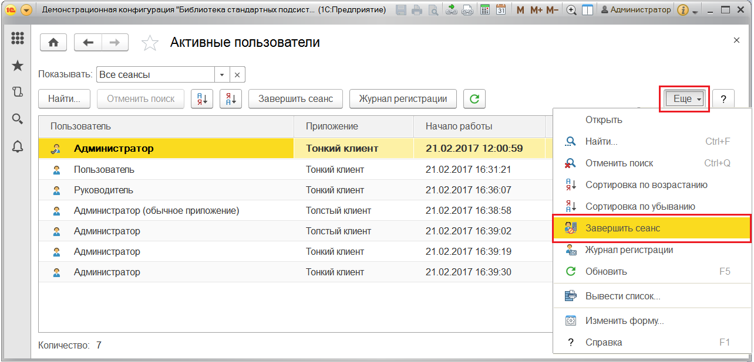

С помощью соответствующих команд можно выполнить сортировку пользователей в списке (по возрастанию и убыванию), а также обновить список.

Для анализа работы выбранного пользователя в списке Активные пользователи нажмите кнопку Журнал регистрации. Подробнее см. раздел документации Настройки программы.

**Роли для завершения работы пользователей**

Для настройки прав доступа пользователей к данным возможностям программы следует использовать роли, указанные ниже.

|  |  |
| --- | --- |
| Роль | Краткое описание |
| Полные права | Блокировка работы пользователей  Отключение сеансов пользователей из списка **Активные пользователи** (в клиент-серверном варианте программы). |
| Администратор системы | Блокировка запуска регламентных заданий  Настройка параметров администрирования кластера 1С:Предприятия (в клиент-серверном варианте программы). |